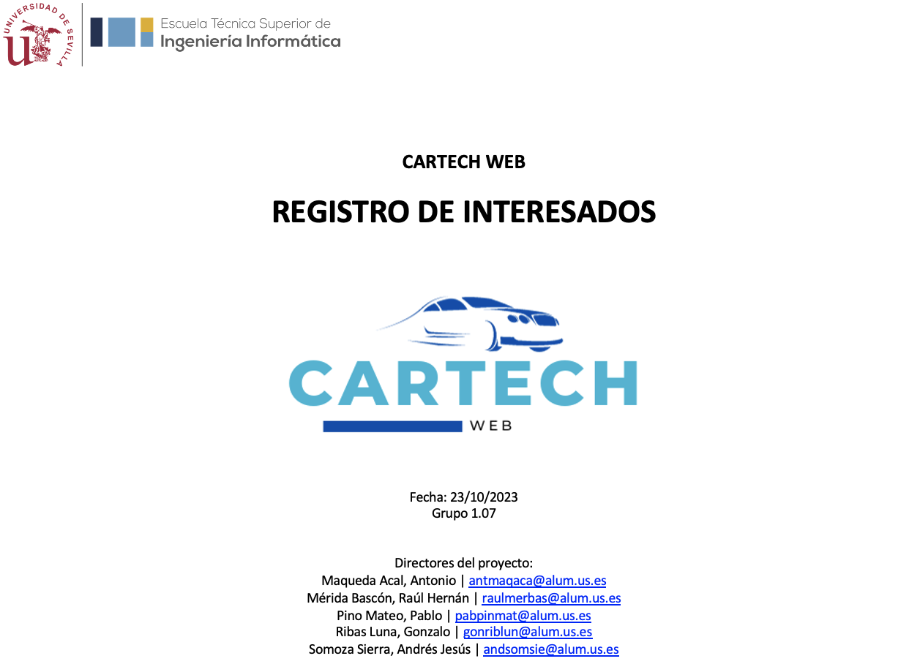

|  |  |  |  |
| --- | --- | --- | --- |
| **PROYECTO** | **CarTech Web** | **CÓDIGO DE PROYECTO** | **PGPI-1435-1** |
| **ELABORADO POR** | **Antonio Maqueda Acal** | **FECHA DE ELABORACIÓN** | **22/10/2023** |

